- - 95
- - 110
- - 188
- - 305
- – 31789
- - 95
- - 180
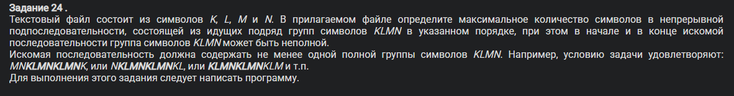
- - 67
Примечание:
Сделать без циклов

- – 10

- - 15
- -
12)

13)
14)
15)
16)
17)
18)

19)

20)
21)
22)
23)
24)
25)

26)
27)

28)

29)
30)
31)
32)
33)
34)
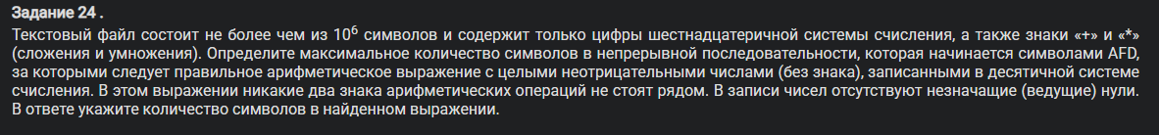
35)
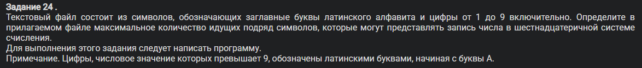
36)

37)
38)
39)
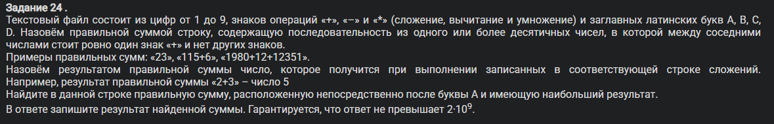
40)
